容颜医疗管理系统
系统设计与实现文档

2253542吴泓霖
2254290陈旼君
2253407柳阳
2251306陈语妍
2251329顾熙瑶
2253729许扬扬
2254305夏济舟
2252550刘应程
2250766宫辰昊
2252958彭之芯

目 录
1. 容颜医疗管理系统需求 1
1.1 系统功能性需求 1
1.1.1 医院信息管理 1
1.1.2 客户信息管理 1
1.1.3 员工信息管理 2
1.1.4 手术管理 2
1.1.5 仓库管理 2
1.1.6 订单管理 2
1.2 系统非功能性需求 3
1.2.1 易于扩展 3
1.2.2 界面友好 3
1.2.3 高安全性 3
1.3 组织结构 3
2. 容颜医疗管理系统设计与实现 4
2.1 管理者创建和更新部门信息用例 4
2.1.1 用例设计 4
2.1.2 用例实现 4
2.2 员工获取订单用例 5
2.2.1 用例设计 5
2.2.2 用例实现 5
2.3 员工获取订单用例 6
2.3.1 用例设计 6
2.3.2 用例实现 6
2.4 员工获取订单用例 6
2.4.1 用例设计 6
2.4.2 用例实现 6
3. 数据库设计 7
3.1 数据库E-R图设计 7
3.2 关系模式推导 7
3.3 数据库表的名词解释 8
附录A.图表索引 12

1. 容颜医疗管理系统需求
1.1. 容颜医疗管理系统功能性需求
本系统的设计目的是为整形医院提供一套全面的医疗管理系统，以提升医院的日常运作效率。系统将包含多项功能模块，涵盖从医院基本信息管理到客户关系维护、员工管理、手术安排及后续服务等方面。系统的主要功能需求包括：
1.1.1.医院信息管理
包括创建、更新和获取医院信息。医院信息管理是整个系统的基础模块，它负责管理医院的基本信息，如医院名称、地址、科室分布等。通过这个模块，医院管理者可以方便地添加、更新、查询和删除医院相关信息。此外，该模块还可以整合医院的历史数据，例如医院的创建时间等。医院信息的管理还将与科室分配、专家信息管理相结合，便于患者根据医院科室的情况，找到相应的医生和手术专家。在扩展的功能中，系统还可以对医院的各类设备和设施进行详细的管理，确保医院设备的正常运转以及设备的维护记录，从而提升医疗服务的安全性与效率。数据库设计中，每个医院在系统中都有一个独立的实体，医院信息包括医院名称、地址、资质、联系电话等。这些信息通过主键“医院ID”唯一标识，确保管理者可以轻松查找和更新医院的详细信息。系统允许医院管理者创建新的医院、修改现有的医院信息，或者在需要时删除某些医院信息。此外，医院的各类数据（如手术室、仓库、科室）都与医院主实体有直接的从属关系。例如，每个医院可以拥有多个手术室和仓库，这种关系在系统中通过一对多的联系集来实现。管理者可以通过系统跟踪医院内部资源的使用情况，确保医疗资源的合理分配和高效利用。
需求功能：
基础信息：医院名称、地址、科室分布。
专业科室：按领域细分科室，例如整形外科、皮肤科、麻醉科等。
医院设备：设备信息录入、维护计划、设备使用情况等。
医院仓库：医院与仓库的关联与货物的使用消耗。
1.1.2.客户信息管理
客户信息管理模块是医院与客户建立和维护良好关系的核心。该模块将涵盖客户的注册、会员信息管理、账单记录等功能。通过这部分功能，医院可以对客户的信息进行全面的管理，包括客户的基本资料（姓名、性别、年龄、联系方式等），就诊记录、手术记录等。客户管理模块的一个关键部分是会员管理。通过会员体系，医院可以针对不同等级的会员提供个性化服务，例如手术折扣。定时发放优惠券加强用户的忠诚度。客户是医院运营中的核心实体，系统为每位客户建立独立的档案，客户的信息（如姓名、联系方式、注册日期、会员等级等）通过主键“客户ID”进行管理。客户的注册和管理功能允许系统为客户提供个性化的服务，包括会员管理、优惠券分配等。客户与医院的关系主要体现在订单与消费记录上，系统通过订单模块记录客户的消费行为，每笔订单均与客户、员工和医疗项目相关联。客户与员工、项目之间的多对多关系确保了系统能够详细追踪每个客户的就诊历史和消费记录，为后续的客户服务和营销提供数据支持。
需求功能：
a.注册与登录：客户在线注册，填写基本信息，选择服务。
b.会员管理：根据客户的消费及历史服务使用情况，进行会员等级划分。
c.客户档案：储存客户的个人信息、就诊历史、手术历史等。
e.消费记录：客户账单、支付历史、会员等级提升。
1.1.3.员工信息管理
员工信息管理是一个面向医院人力资源管理的模块，用于记录和追踪员工的基本信息、工作安排、收入信息及科室分配等。通过这个模块，医院的人事部门可以方便地录入和管理员工的姓名、职位、联系方式、工作时长等基本信息。此外，该模块还能够追踪员工的工作表现、出勤情况。系统会根据医院内部的需求，提供灵活的员工分配功能，使管理者能够更合理地分配医生、护士及其他员工的工作时间，并且在需要时快速做出调整。数据库设计中，员工是系统中的另一个关键实体，每个员工都属于某一医院和某一科室。员工的基本信息（如姓名、职位、联系方式、薪资等）通过主键“员工ID”加以管理。员工与科室的关系也是一对多的，即一个科室可以有多个员工，但每个员工只能归属于一个科室。系统支持员工的基本信息管理、工作时间安排等功能。通过员工模块，医院管理者能够跟踪员工的工作表现、排班情况，甚至进行绩效考核。此外，系统允许员工登录和访问自己负责的工作模块，确保任务的及时执行。
需求功能：
a.员工档案：员工的个人信息、入职时间、岗位职称等。
b.工作安排：各员工的工作时间、值班安排及科室分配。
c.工作分配：对预约时间空闲的医生安排手术
d.绩效管理：员工的工作表现评估、出勤记录、奖惩情况。
1.1.4. 手术管理
手术管理模块是整形医院运作的核心功能之一，直接关系到医院手术室的高效利用和手术的安排情况。该模块包含手术室的预定、手术安排、术后恢复管理等方面的功能，旨在确保每台手术都能够按计划进行，同时降低手术安排冲突的风险。手术管理模块的设计将与客户信息和员工信息紧密结合。在客户预约手术时，系统将自动调取客户的病历和手术需求，并根据医生的工作安排和手术室的空闲情况进行手术时间的分配。
需求功能：
手术预约：客户预约手术，选择医生和手术时间。
手术排程：根据医生的空闲时间和手术室的使用情况安排手术。
手术室管理：手术室的分配和维护，手术设备的准备情况。
1.1.5.仓库管理
仓库管理模块用于医院的库存管理，涵盖货物的入库、出库、库存更新和仓库分配等功能。通过该模块，医院可以实时追踪各类医疗用品的使用情况，确保关键物资的供应充足，如手术器械、药品、医用耗材等。仓库管理模块还可以生成详细的库存报告，帮助医院的采购部门制定更精准的采购计划，避免因物资不足或过剩而影响医院运作。此外，仓库管理还将与手术管理模块进行数据共享，确保每次手术前，相关的医疗器械和药品都已提前准备到位。
需求功能：
物资入库：记录新采购物资的入库信息，更新库存数量。
物资出库：手术或日常使用的物资出库记录，保持库存动态更新。
库存盘点：定期对仓库中的物资进行盘点，确保库存数据准确。
物资报废：管理过期或损坏物资的报废处理流程。
1.1.6.订单管理
订单管理模块主要服务于医院与客户之间的支付与交易管理。客户在完成手术或其他服务后，系统将自动生成账单。系统将对订单进行统一管理，包括订单创建、支付跟踪、售后服务等。系统可以提供对账功能，方便医院的财务部门了解每日的收入情况。客户如果对手术或其他服务有售后需求，也可以通过系统发起申请，系统将自动分配相关人员进行处理。
需求功能：
订单创建：为每个客户生成账单，记录消费明细。
支付管理：跟踪订单的支付状态，支持多种支付方式。
售后服务：处理客户的售后申请，提供退款、赔偿等服务。
对账功能：为财务人员生成每日、每月的收入报告。
1.2. 容颜医疗管理系统非功能性需求
1.2.1.易于扩展
随着医院业务的不断发展和市场需求的变化，系统的扩展性显得尤为重要。一个具备良好扩展性的系统不仅能够灵活应对当前的需求，还能为未来的功能升级和业务扩展提供坚实的基础。容颜医疗管理系统的架构设计需要具备高度的扩展性，确保系统能够快速适应未来的变化和增长。
在系统架构上，应采用模块化设计，确保每个功能模块相互独立，且尽量保持松耦合。这意味着一个模块的更改或升级不会影响其他模块的运行。例如，手术管理、客户信息管理、员工信息管理等功能模块应该是独立的，可以单独进行开发、测试和维护。模块化设计还允许开发人员根据医院的需求灵活调整和优化各模块的性能。
1.2.2.界面友好
界面的设计是医疗管理系统成功的关键之一。无论系统的功能有多强大，如果界面设计不合理，用户体验不佳，系统的使用效率将大打折扣。在容颜医疗管理系统的设计中，必须确保用户界面简洁、直观，能够满足不同用户群体的需求，如医护人员、管理员和客户。
针对不同的用户角色，系统应提供个性化的界面设计。对于医护人员，界面应侧重于操作的高效性，例如快速查询患者信息、录入病历、安排手术等操作，应尽量减少操作步骤和点击次数。同时，医护人员可能需要在紧急情况下使用系统，因此界面的响应速度和简洁性尤为重要。通过图标化、模块化的设计，减少不必要的信息干扰，让医护人员能专注于核心任务。对于系统管理员，用户界面应强调数据的可视化和管理的便捷性。管理员需要实时监控医院的运营状况，如库存水平、手术安排、财务报表等。因此，系统可以通过数据图表的形式展示关键信息，帮助管理员快速获取决策所需的数据。此外，管理员还需要对用户权限、系统设置等进行管理，这些操作应当简化，并提供明确的提示和反馈。对于客户，界面设计应更加注重用户体验的友好性。客户可能并不熟悉医院的业务流程，因此系统应提供清晰的导航和引导。例如，客户可以通过简洁的界面完成在线注册、手术预约、账单支付等操作。为了提升客户体验，系统还可以通过提示和帮助文档，指导客户如何使用系统的功能。
1.2.3.高安全性
由于涉及到客户的个人信息、医疗记录以及财务信息，系统必须具备高度的安全性。应采用强加密技术、身份验证和访问控制机制，确保数据在传输和存储过程中不被泄露或篡改。
1.3.组织结构
第一章：容颜医疗管理系统需求
第二章：系统设计与实现
第三章：数据库设计
附录A：本文档的图表索引
2.系统设计与实现
根据需求分析，系统包含以下关键用例：
管理者创建和更新部门信息。
2.1. 管理者创建和更新部门信息
2.1.1.用例设计
参与者: 管理者
前置条件: 管理者已登录系统。
后置条件: 部门信息成功创建或更新。
主要步骤:
a.管理者进入部门管理页面。
b.管理者点击“新增部门”或选择已有部门进行编辑。
c.输入或修改部门信息（如部门名称）。
d.提交保存。
e.系统校验数据后，将信息保存到数据库。
2.1.2.用例实现
代码截图如下：
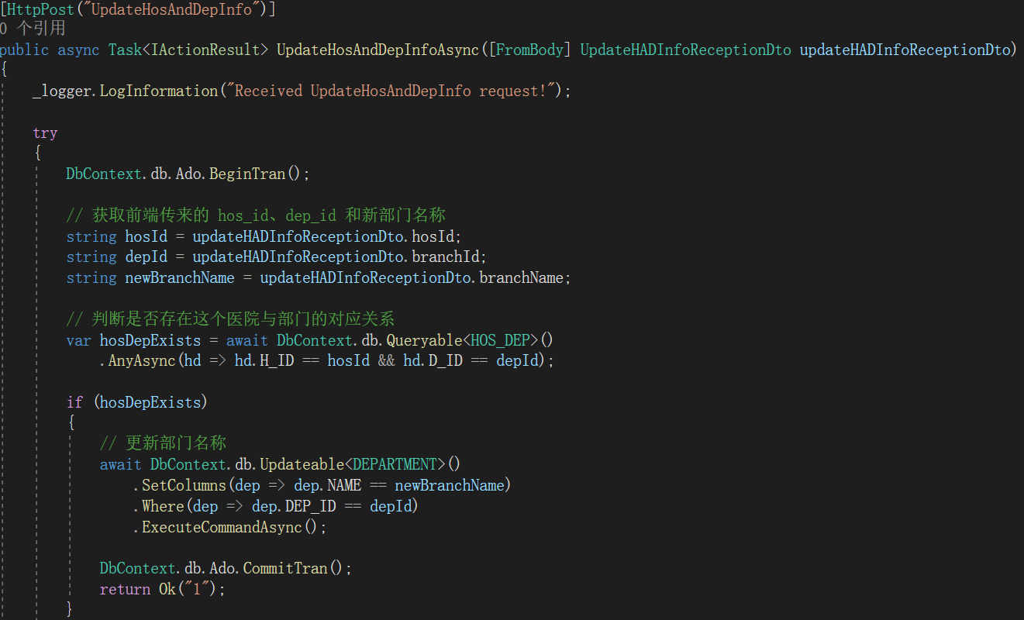
图 2-1-1 管理者更新部门信息用例实现
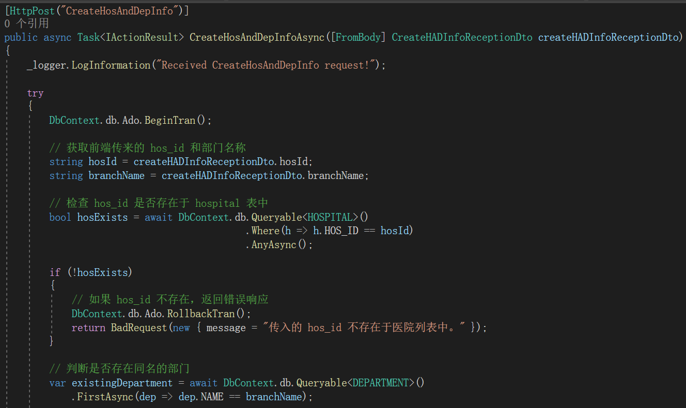
图 2-1-2 管理者创建部门信息用例实现
2.2. 员工获取订单
2.2.1.用例设计
•参与者: 员工
•前置条件: 员工已登录系统。
•后置条件: 员工成功查看其订单信息。
•主要步骤:
a.员工进入订单页面。
b.系统显示员工关联的订单信息。
c.员工可查看订单的详细信息。
2.2.2.用例实现
代码截图如下：
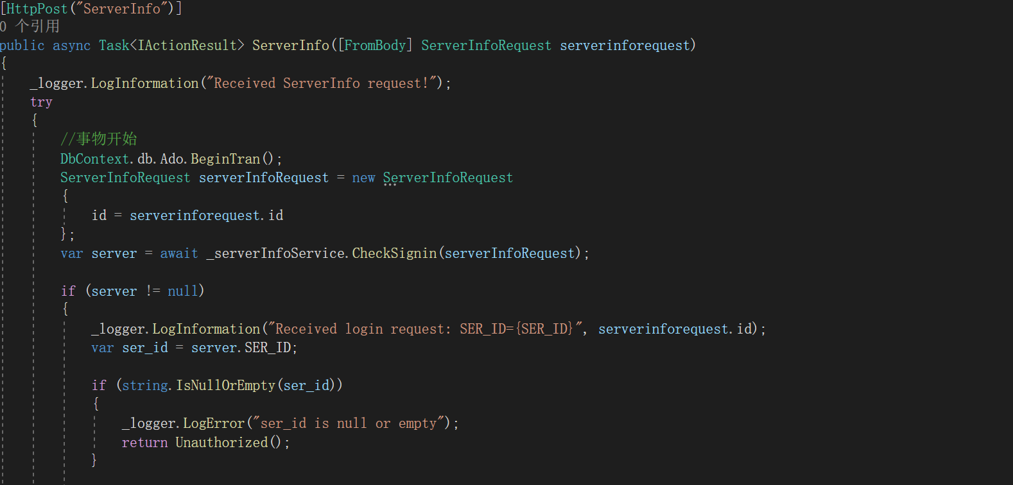
图 2-2 员工获取订单用例实现
2.3. 客户下单
2.3.1.用例设计
•参与者: 客户
前置条件: 客户已登录系统并选择手术项目或服务。
•后置条件: 订单成功生成并保存。
•主要步骤:
a.客户选择手术项目或服务。
b.填写必要的订单信息。
c.系统验证信息并生成订单。
d.订单保存到数据库。
2.3.2.用例实现
代码截图如下：
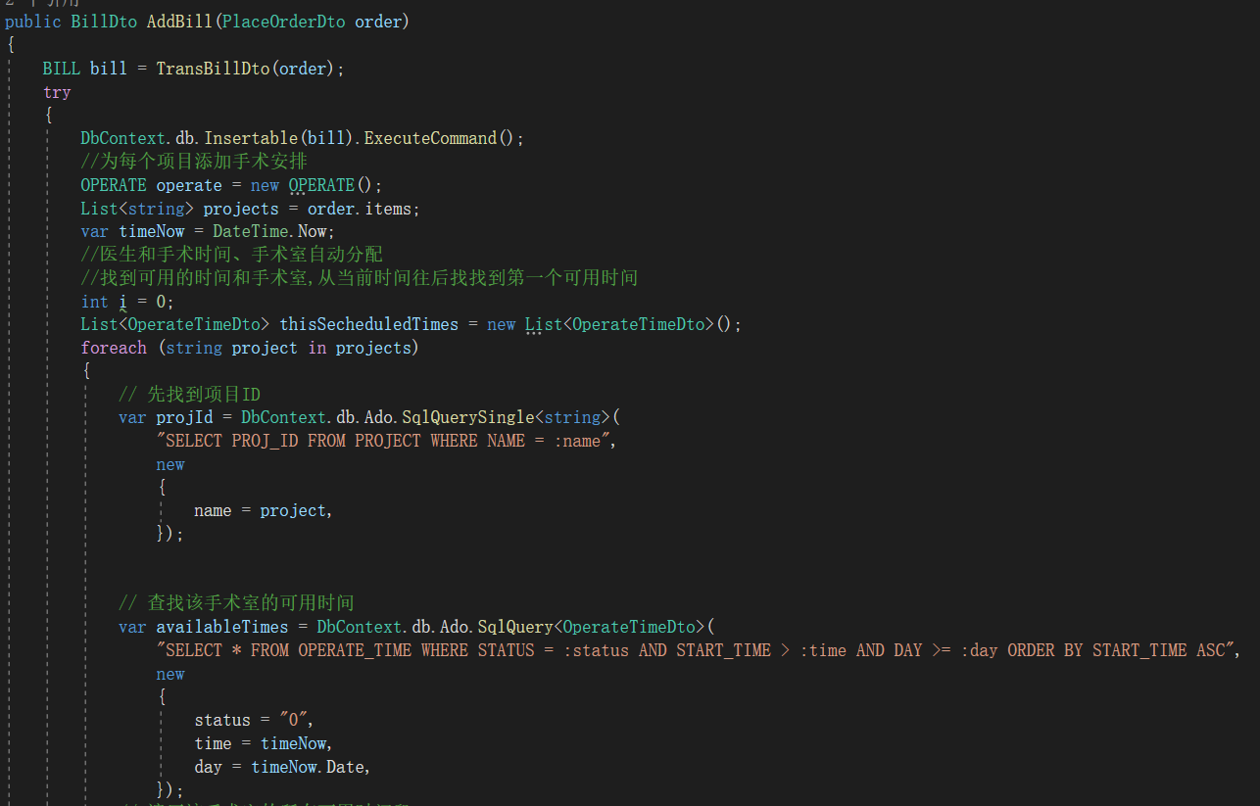
图 2-3 客户下单用例实现
2.4. 收入汇总
2.4.1.用例设计
参与者: 管理者
前置条件: 管理者已登录。
后置条件: 查看特定月份的收入汇总。
主要步骤:
a.管理者进入财务页面。
b.选择月份。
c.系统显示该月份的收入汇总。
2.4.2.用例实现
代码截图如下：
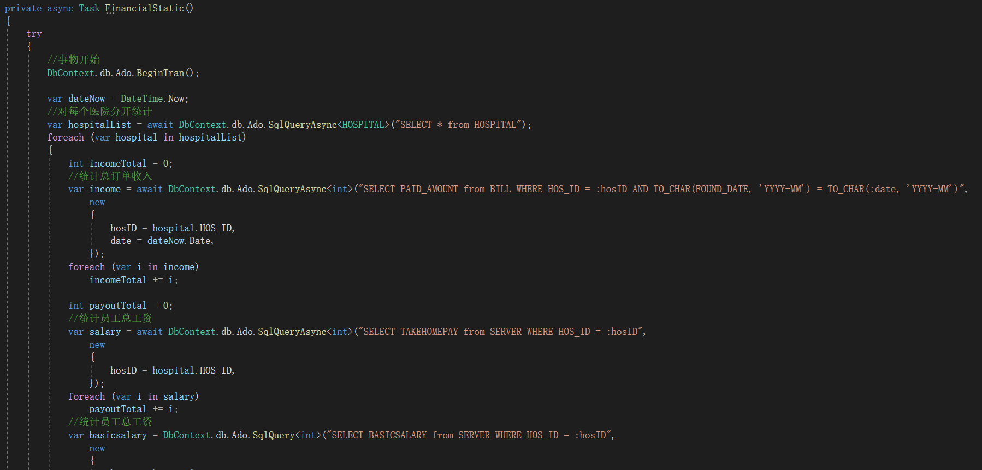
图 2-3 收入汇总用例实现
3.数据库设计
3.1. E-R图设计
系统数据库设计涉及到医院、员工、客户、订单等多个实体的表设计和关系管理。系统中有医院、部门、员工、项目、手术室等实体及其关联,据此设计出系统的E-R模型。
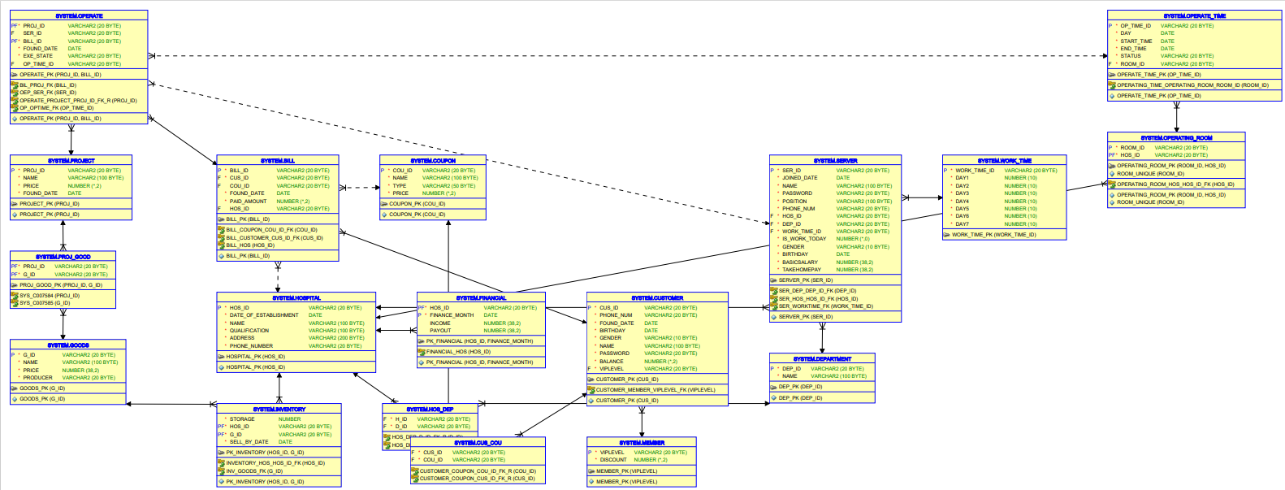
图 3-1 数据库E-R图设计
3.2.关系模式推导
根据E-R图的设计，对实体集和联系集进行适当的拆分合并，确保数据库满足第三范式且符合逻辑。
关系模式如下：
bill (BILL_ID, CUS_ID, COU_ID, HOS_ID, FOUND_DATE, PAID_AMOUNT, PAY_STATE)
coupon (COU_ID, NAME, TYPE, PRICE)
cus_cou (CUS_ID, COU_ID)
customer (CUS_ID, PHONE_NUM, FOUND_DATE, BIRTHDAY, GENDER, NAME, PASSWORD, BALANCE, VIPLEVEL)
department (DEP_ID, NAME)
financial (HOS_ID, FINANCE_MONTH, INCOME, PAYOUT)
goods (G_ID, NAME, PRICE, PRODUCER)
hospital (HOS_ID, DATE_OF_ESTABLISHMENT, NAME, QUALIFICATION, ADDRESS, PHONE_NUMBER)
hos_dep (H_ID, D_ID)
inventory (STORAGE, SELL_BY_DATE, HOS_ID, G_ID)
member (VIPLEVEL, DISCOUNT)
operate (BILL_ID, SER_ID, PROJ_ID , OP_TIME_ID, FOUND_DATE, EXE_STATE)
operate_time (OP_TIME_ID, DAY, START_TIME, END_TIME, STATUS, ROOM_ID)
operating_room (ROOM_ID, HOS_ID)
project (PROJ_ID, NAME, PRICE, FOUND_DATE)
proj_good(PROJ_ID, G_ID)
server (SER_ID, JOINED_DATE, NAME, POSITION, PHONE_NUM, HOS_ID, DEP_ID, WORK_TIME_ID, IS_WORK_TODAY, GENDER, BIRTHDAY, PASSWORD, BASICSALARY, TAKEHOMEPAY)
work_time (WORK_TIME_ID, DAY1, DAY2, DAY3, DAY4, DAY5, DAY6, DAY7)
3.3.数据库表的名词解释
1. Bill (账单表)
BILL_ID (主键): 唯一标识每个账单。
CUS_ID (外键): 关联到顾客表，指向账单所属的顾客。
COU_ID (外键): 关联到优惠券表，指向账单使用的优惠券。
HOS_ID (外键): 关联到医院表，指向账单关联的医院。
FOUND_DATE: 账单创建日期。
PAID_AMOUNT: 账单支付金额。
PAY_STATE: 支付状态（如未支付、已支付、部分支付等）。
2. Coupon (优惠券表)
COU_ID (主键): 优惠券ID。
NAME: 优惠券名称。
TYPE: 优惠券类型（如满减、折扣等）。
PRICE: 优惠金额。
3. Cus_Cou (顾客优惠券关联表)
CUS_ID (外键): 关联到顾客表，指向顾客。
COU_ID (外键): 关联到优惠券表，指向顾客使用的优惠券。
4. Customer (顾客表)
CUS_ID (主键): 顾客ID。
PHONE_NUM: 顾客电话号码。
FOUND_DATE: 注册日期。
BIRTHDAY: 出生日期。
GENDER: 性别。
NAME: 顾客姓名。
PASSWORD: 登录密码。
BALANCE: 账户余额。
VIPLEVEL: 关联到会员表，表示VIP等级。
5. Department (部门表)
DEP_ID (主键): 部门ID。
NAME: 部门名称（如整形科、皮肤科等）。
6. Financial (财务表)
HOS_ID (外键): 关联到医院表，指向该医院的财务数据。
FINANCE_MONTH: 财务月份。
INCOME: 月收入。
PAYOUT: 月支出。
7. Goods (商品表)
G_ID (主键): 商品ID。
NAME: 商品名称。
PRICE: 商品价格。
PRODUCER: 生产商。
8. Hospital (医院表)
HOS_ID (主键): 医院ID。
DATE_OF_ESTABLISHMENT: 成立日期。
NAME: 医院名称。
QUALIFICATION: 医院资质。
ADDRESS: 医院地址。
PHONE_NUMBER: 医院联系电话。
9. Hos_Dep (医院部门关联表)
H_ID (外键): 关联到医院表，指向医院。
D_ID (外键): 关联到部门表，指向医院的部门。
10. Inventory (库存表)
STORAGE: 库存数量。
SELL_BY_DATE: 有效期。
HOS_ID (外键): 关联到医院表，指向医院。
G_ID (外键): 关联到商品表，指向商品。
11. Member (会员表)
VIPLEVEL (主键): 会员等级。
DISCOUNT: 会员折扣比例。
12. Operate (手术表)
BILL_ID (外键): 关联到账单表，指向手术对应的账单。
SER_ID (外键): 关联到服务人员表，指向手术执行的服务人员。
PROJ_ID (外键): 关联到项目表，指向手术项目。
OP_TIME_ID (外键): 关联到手术时间表，指向手术时间段。
FOUND_DATE: 手术安排日期。
EXE_STATE: 手术执行状态。
13. Operate_Time (手术时间表)
OP_TIME_ID (主键): 手术时间ID。
DAY: 手术日期。
START_TIME: 手术开始时间。
END_TIME: 手术结束时间。
STATUS: 手术状态（如进行中、已完成等）。
ROOM_ID (外键): 关联到手术室表，指向手术所在的房间。
14. Operating_Room (手术室表)
ROOM_ID (主键): 手术室ID。
HOS_ID (外键): 关联到医院表，指向手术室所属医院。
15. Project (项目表)
PROJ_ID (主键): 项目ID。
NAME: 项目名称（如面部整形、吸脂等）。
PRICE: 项目价格。
FOUND_DATE: 项目创建日期。
16. Proj_Good (项目-商品关联表)
PROJ_ID (外键): 关联到项目表，指向手术项目。
G_ID (外键): 关联到商品表，指向项目所使用的商品。
17. Server (服务人员表)
SER_ID (主键): 服务人员ID。
JOINED_DATE: 入职日期。
NAME: 服务人员姓名。
POSITION: 职位（如医生、护士等）。
PHONE_NUM: 电话号码。
HOS_ID (外键): 关联到医院表，指向服务人员所属医院。
DEP_ID (外键): 关联到部门表，指向服务人员所属部门。
WORK_TIME_ID (外键): 关联到工作时间表，指向服务人员的工作时间。
IS_WORK_TODAY: 今天是否上班。
GENDER: 性别。
BIRTHDAY: 生日。
PASSWORD: 登录密码。
BASICSALARY: 基本工资。
TAKEHOMEPAY: 实际到手工资。
18. Work_Time (工作时间表)
WORK_TIME_ID (主键): 工作时间ID。
DAY1: 星期一的工作时间。
DAY2: 星期二的工作时间。
DAY3: 星期三的工作时间。
DAY4: 星期四的工作时间。
DAY5: 星期五的工作时间。
DAY6: 星期六的工作时间。
DAY7: 星期日的工作时间。

- 图表索引
图 2-1-1 管理者更新部门信息用例实现 4
图 2-1-2 管理者创建部门信息用例实现 5
图 2-2 员工获取订单用例实现 5
图 2-3 客户下单用例实现 6
图 2-4 收入汇总用例实现 7
图 3-1 数据库E-R图设计 7

